平成30年
３月の普及活動状況

ダイジェスト版

～県下10農林事務所農業普及課と農業経営課（農業革新支援センター）の取組～

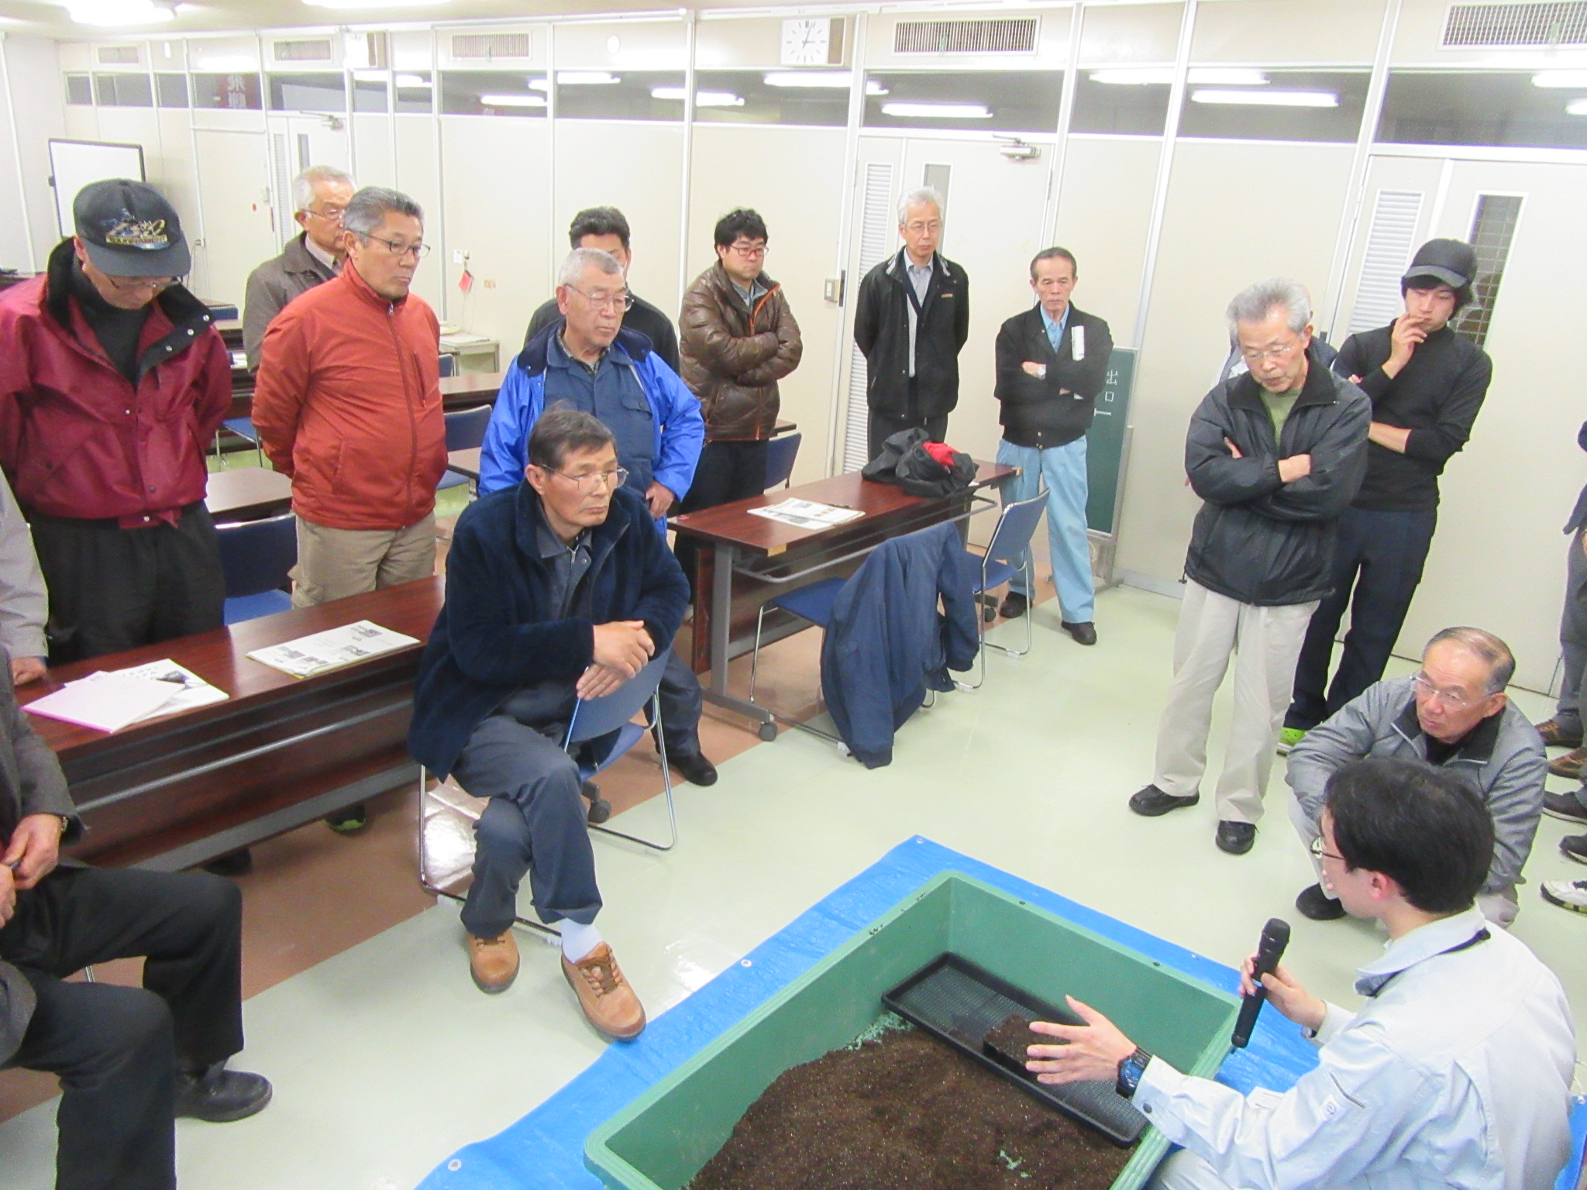
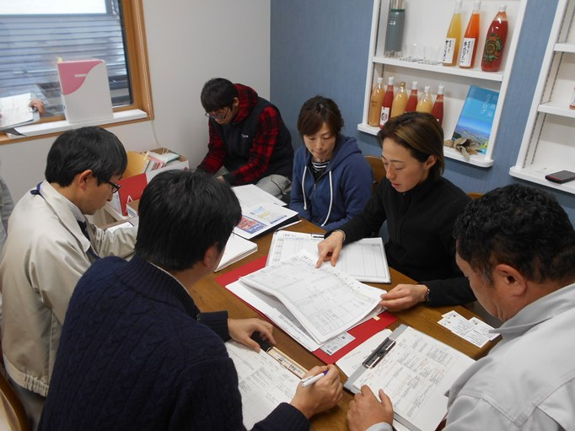

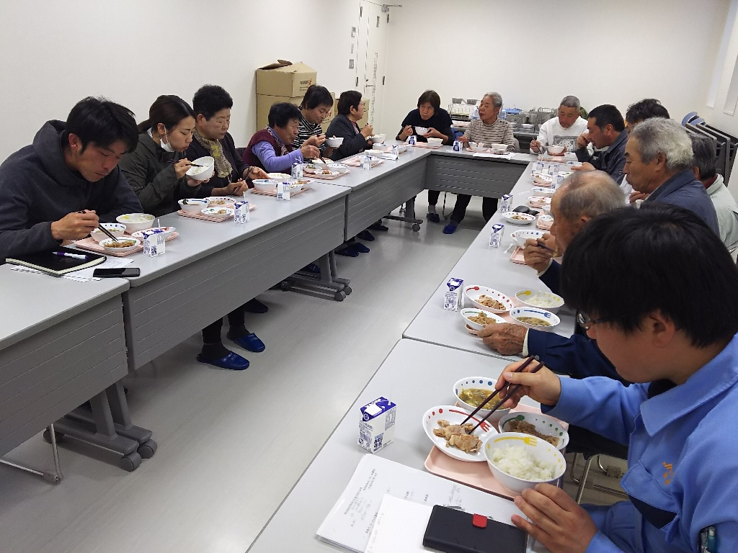
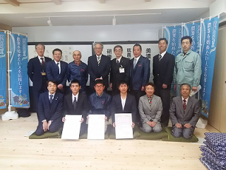

岐阜県農政部農業経営課

平成３０年３月の普及活動状況ダイジェスト版
新たなブランドづくり
下呂農林■エゴマ 新規栽培希望者を集め研修会を開催
下呂市では、飛騨地域の伝統的な特産作物である「あぶらえ（エゴマ）」による地域の活性化を進めており、「飛騨小坂あぶらえ生産組合」と市や県など関係機関が連携して、生産拡大に向けて活動を展開している。
３月１日には下呂総合庁舎にて、新たな栽培者確保を目的にこれから栽培を検討している農家を対象にした「あぶらえ栽培研修会」を開催した。
農業改良組合長会議などで呼びかけた結果、当日23名の参加があり、農業普及課からは、あぶらえの特性や栽培方法などについて説明や播種方法の実演を行った。参加者は熱心に耳を傾けるとともに、多くの質問をするなど盛況な研修会となった。
【研修会で熱心に
話を聞く参加者】
農業普及課では今後、生産組合や市とともに今回の参加者に対して、
栽培を働きかけていく。
多様な担い手づくり

郡上農林■担い手育成 新規就農者・若手農業者激励会を開催
３月16日に郡上指導農業士会・郡上地区青年農業士連絡協議会・郡上園芸特産振興会の主催により、新規就農者・若手農業者激励会を開催した。当日は担い手リーダー、各生産組織の代表者、関係機関職員など47名が出席し、新規就農者と若手農業者を激励した。
この激励会は、農業普及課が運営を支援したもので、昨年度に引続き２回目の開催となるが、地元農業者や関係者に新規就農者を知ってもらう良い機会であると共に、作目や年令、地域を超えた
【激励会の様子】
交流の場にもなっており、今後もこの様な機会を継続していく

可茂農林■美濃白川就農応援会議 研修修了式
３月20日、美濃白川就農応援会議が研修修了式を開催し、今年度の研修生３名に修了証を授与した。
本会議は今年度設立され、関係機関一体となって研修生を営農定着まで全面的に支援することとしている。今年度、研修生３名は、あすなろ農業塾長のもと一生懸命に研修に励み、４月より白川町内にて就農する予定である。
農業普及課は、今後も担い手の育成について、関係機関と一体となって積極的に活動していく。
【研修修了式の様子】

恵那農林■就農連絡会議 関係機関で新規就農者等の情報を共有
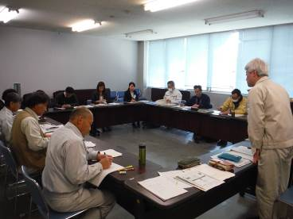
３月14日に恵那総合庁舎において恵那地域就農連絡会議を開催し、市、ＪＡ、農林事務所の担当者等16名が出席した。
会議では、各関係機関が相互に新規就農者等の情報を共有し、平成29年度の就農者数が36名であったことを確認した。
同会議には、本年度から中津川市、恵那市の移住・定住部局の担当者の参画も得られ、移住・定住が伴う新規就農者への対応が強化され始めた。
今後、人口減少に伴い定年帰農者が減少し、恵那地域の特産農産物であるクリ、なすの産地維持が困難となることが予想されることから、定年帰農者の就農促進に一層取り組んでいくことで関係機関の合意が得られた。
【会議の開催状況】
農業普及課では、就農連絡会議での活発な情報交換、新規就農者確保・支援に対する一層の活動展開を通じて、今後も支援を継続する。

売れるブランドづくり
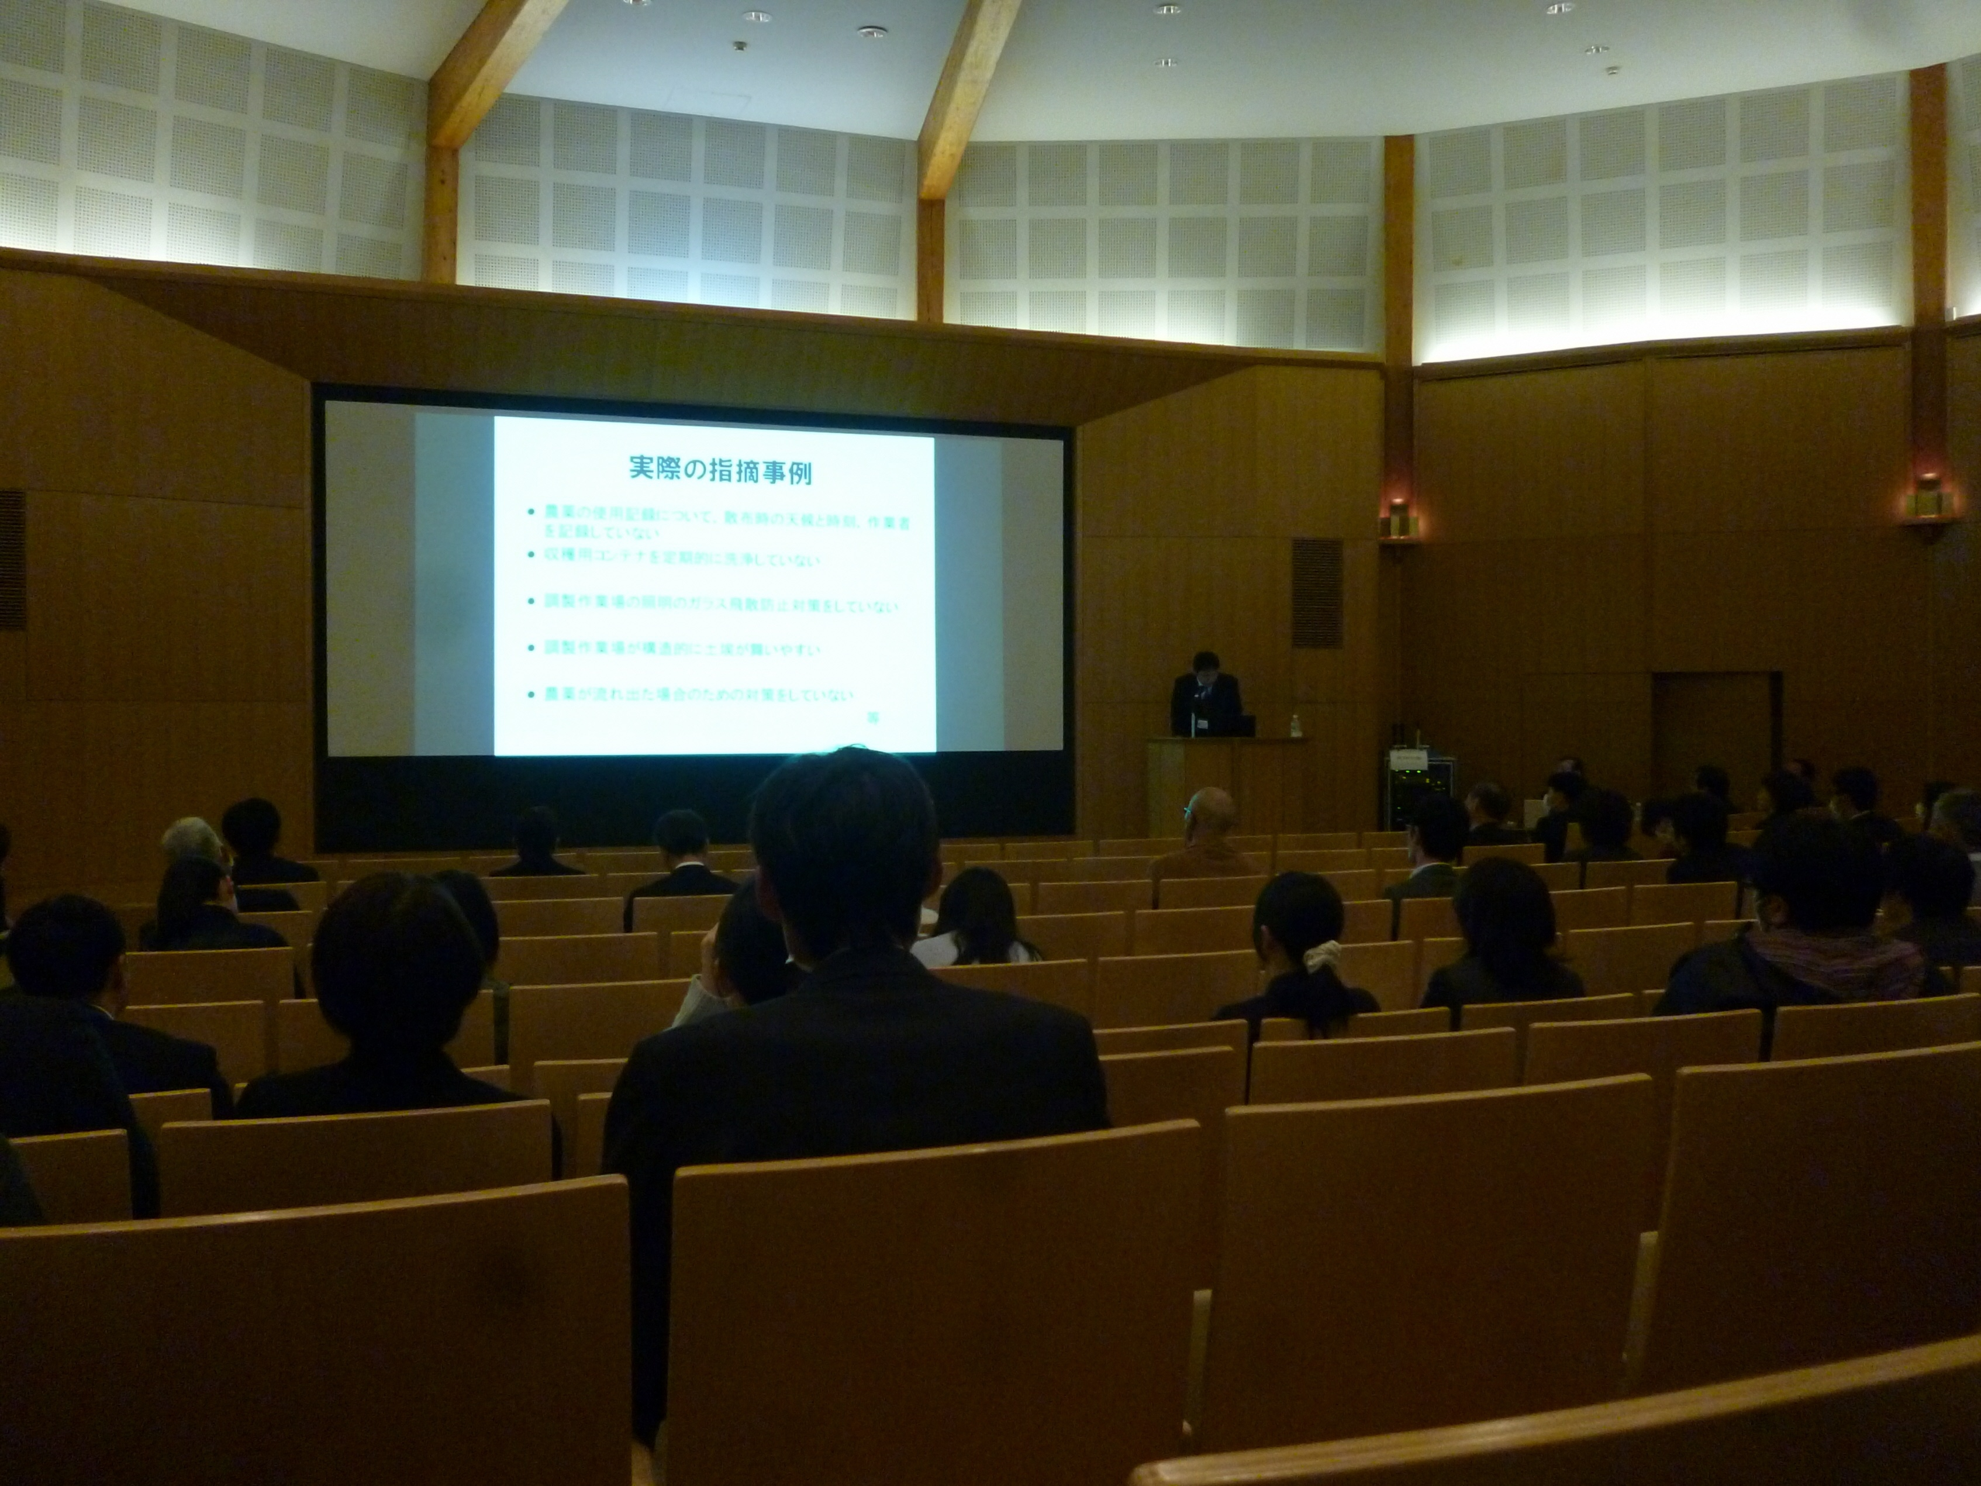
革新支援センター■畜産ＧＡＰ 2017年ＧＡＰシンポジウムで畜産のＧＡＰ推進について講演
【ＧＡＰシンポジウム】
３月６日、東京大学弥生講堂で（一社）日本生産者ＧＡＰ協会主催の2017年ＧＡＰシンポジウムが開催され、全国の農業関係者100名以上が参加した。「オリパラに向けたＧＡＰ指導と本来の農場評価体制」をテーマとしてＥＵ発祥のグローバルＧＡＰ推進について15題の講演・報告があったが、岐阜県からは農業経営課畜産担当革新支援専門員が「ＧＨ評価制度で確認する養豚業の管理」の講演、農産園芸課クリーン農業係から「岐阜県におけるＧＡＰ推進」の報告を行った。我が国の2017年農産物輸出額約5000億円の中で畜産物は376億円（7.5%）を占めているが、特に牛肉（対前年41%増加）、豚肉（対前年20%増加）の輸出額の伸びが著しい。その一方で、国際流通の最低基準とされるグローバルＧＡＰ認証取得は進んでおらずオリパラ終了後の課題となっている。質疑応答では畜産のＧＡＰ推進について多くの質問が寄せられ関係者の関心の高さがうかがわれた。農業経営課ではオリパラに向けたＧＡＰ認証取得の推進に加え、持続性の高い農業生産の実現に向けて農業者等の支援を行ってゆく予定としている。
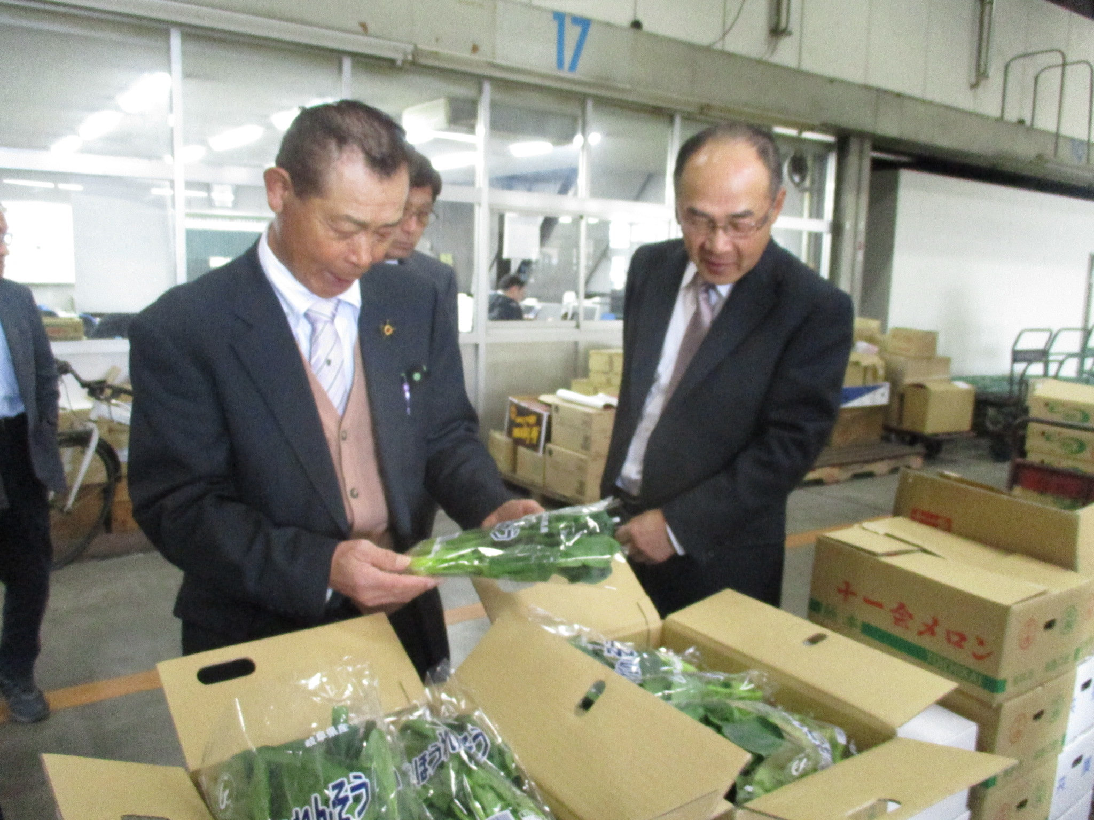
岐阜農林■ほうれんそう 冬春ほうれんそう販売会議及び視察研修会
３月14日～15日にかけて、島園芸振興会の役員４名、ＪＡぎふ職員２名と共に、富山市場を訪問し、冬春ほうれんそう販売会議及び市場での着荷調査及び販売店舗の視察等を行った。
平成29年度は、10月中旬までの出だしは好調だったものの、10月中旬以降立て続けに発生した台風の影響で、年内の出荷量は前年比49％と数量減の単価高で推移した。年明け以降も低温の影響で生育が進まず、保温のためにトンネル被覆をするなど、産地としてできる限りの対策を施し、３月上旬までの実績で数
【着荷調査の様子】
量は前年比71％、金額は前年比98％まで回復した。
農業普及課では、バイヤー等から得られた情報を参考に、引き続き高品質で食味の良いほうれんそうを生産、出荷できるよう関係機関と連携し、品種選定や栽培研修会などを開催してく予定である。

西濃農林■ＧＡＰ 岐阜県ＧＡＰ確認制度の審査を実施
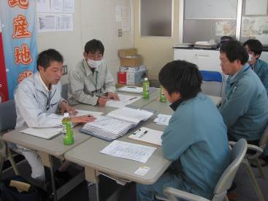
(有)ＪＡにしみの興農社は、大垣市内で水耕レタスを生産しており、３月15日に県ＧＡＰ確認制度に基づく農場審査を受けた。ＧＡＰ指導員の資格を取得した普及指導員２人が審査に当たり、書類及び栽培ハウスについて手順書に基づく評価を行った。
また、神戸町下宮青果部会協議会ＦＧ水菜部会でも、３月19、20日の２日間にわたり、同様の農場評価・団体評価・施設評価が行われた。こちらも関係書類並びに出荷調製場、現地ほ場を巡回し、評価した。
審査結果は、県確認委員会で審査され、問題がなければ確認通知書が交付される。
【岐阜県GAP確認制度審査の様子】
農業普及課は、岐阜県ＧＡＰ確認制度の他、認証ＧＡＰの取得を推進していく。

揖斐農林■揖斐郡果樹産地協議会 第２回果樹産地協議会の開催
３月28日に、揖斐郡果樹産地協議会（構成員：ＪＡいび川、大野町かき振興会、岐阜県農畜産公社、大野町、揖斐農林事務所）が開催された。
各関係機関から、今年度の実績報告と来年度の計画について報告があり、次年度の重点推進施策として、ＪＡいび川担い手サポートセンターの設置など担い手対策の充実、かき婦人部等による柿加工品開発への支援、果樹系支援対策事業等の有効活用による改植等の生産対策の強化などを実行していくことが確認された。
農業普及課は、関係機関と連携し、各施策の円滑な実施に向け継続した支援を行っていく。

中濃農林■ＧＡＰ 県ＧＡＰ確認制度 農場審査を実施
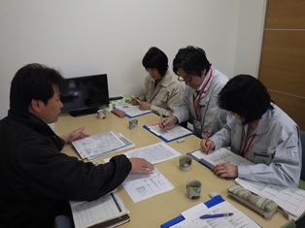
３月20日、管内の農業者１経営体に対し、岐阜県ＧＡＰ確認制度の農場審査を行った。本制度は、農業生産活動における食品安全、環境保全、労働安全を確保するための項目と基準を定めたものであり、確認を受けることにより東京オリンピック・パラリンピックへの食材提供基準を満たすことになる。同制度は平成29年11月に施行され、中濃管内では今回が初めての審査となった。審査では、 ＧＡＰ指導員２名（農業普及課職員）が、農場管理54項目、施設管理21項目について、聞取りや書類確認、現地確認を行った。
【農場審査の様子】
この後、県ＧＡＰ確認委員会で、基準に適合するかを確認し、
県ＧＡＰ確認証が交付される見込みである。

飛騨農林■トマト 岐阜県ＧＡＰ確認制度審査
夏秋トマトや農産加工品の生産販売を営む(株)寺田農園では今後の販売情勢への対応のみならず、自社の経営管理、労務管理にも役立てようと日頃からＧＡＰに取り組み、今回、岐阜県ＧＡＰ確認制度の審査を受けた。
本年６月に普及指導員のＧＡＰ研修時の農場評価を受けた後、農場改善に取り組み、今回の受審となった。
【書類審査の様子】
これまで農業普及課では各種書類整備、ほ場等環境整備、衛生管理、労務管理、農薬使用等の助言、指導などの支援を行ってきた。今後もさらに管内生産者のＧＡＰへの理解が深まり、取組が拡がるように支援を継続していく。

住みよい農村づくり
東濃農林■地産地消の推進 学校給食用野菜の生産出荷反省会を開催
３月16日に、土岐市の学校給食用野菜出荷反省会が開催され、学校給食センター、市内の食材供給生産者、市・ＪＡ・農林事務所等関係機関が出席した。
学校給食センターからは、野菜の使用状況や次年度に向けての課題や要望などが説明された。また、地元食材供給を調整している土岐市植物防疫協会から、平成29年度の時期別・品目別の出荷実績が報告された。出荷量で前年比104％、出荷額で同110％と、地元産野菜の供給量は増加傾向にあり、次年度に向けさらなる生産拡大を図る目標が示された。
【関係者による給食の試食】
農業普及課からは、安定供給に向けた作付計画のポイントや、農薬の適正使用などについて情報提供を行った。今後も、地産地消の取り組みとして、学校給食野菜の出荷拡大に向け、仲間づくりや栽培技術の向上などを支援していく。

